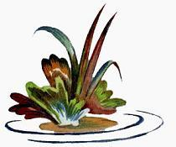

На окне в моей комнате, в большой банке из-под варенья, живет рыбка-колюшка, по прозвищу Остропёр. Я кормлю её мотылём и каждый день меняю в банке воду. Дети приходят ко мне в гости и удивляются:
— Зачем ты держишь у себя эту простую рыбку? Купил бы лучше красивых золотых рыбок.
Тогда я рассказываю им, как жил Остропёр в другой, чудесной стране и как он попал ко мне. Вот этот рассказ.
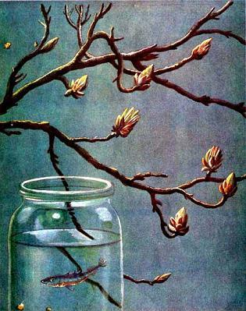
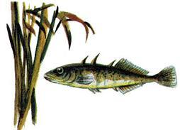

Была весна. Птицы вили гнёзда для своих птенцов. Пришла пора и Остропёру подумать о детях. Он и отправился разыскивать подходящее место для дома. Ему было весело, и он на бегу подпрыгивал до самого неба. Он мог делать это потому, что страна, где он тогда жил, была действительно чудесная страна. Она лежит меж двух крутых песчаных гор. Вместо воздуха там вода. Луга покрыты зелёным илом. В лесах растут длинные жёлтые водоросли. А небо той страны низкое, плоское, как потолок, и блестит серебром.
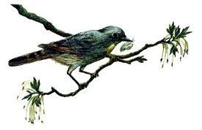

Что там над ним, — Остропёр не знал. Ему захотелось взглянуть туда хоть одним глазком. Он взял да и просунул в небо голову. Там он увидал над собой другое небо — синее, далёкое. Увидал другие, высокие-высокие леса. А прямо перед собой Остропёр заметил птицу с большой головой и длинным острым клювом. На ней был яркий наряд из мягких коричнево-изумрудных, голубых перьев. Она сидела на ветке и задумчиво смотрела вниз.
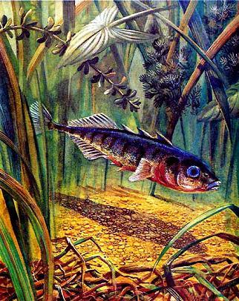

Это был рыбий разбойник — Зимородок. Он сейчас же распустил крылья и стремглав понёсся прямо на Остропёра. Остропёр вильнул хвостом и мигом очутился снова в своей стране. Зимородок тенью мелькнул над ним в серебряном небе — и пропал.
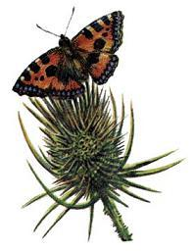

У Остропёра сразу прошла охота прыгать в небо. Он отправился дальше и скоро добрался до леса. В зарослях жёлтых водорослей он отыскал поляну — славное место для дома. Остропёр сейчас же принялся за дело. Он забился с головой в мягкий ил и завертелся в нем волчком так шибко, что кусочки ила вихрем полетели во все стороны. Получилась круглая ямка.
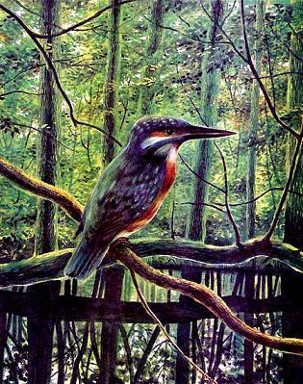

Остропёр выскочил из неё и… с размаху — бац носом прямо в живот другой колюшке! Чужая колюшка тоже хотела строить себе дом на этой полянке. Теперь обе рыбки непременно должны были подраться: ведь спорить на словах они не умели. Остропёр поставил торчком все свои пять колючек — три на спине, две на брюшке — и кинулся на врага. Рыбки закружились над поляной. Они старались задеть друг друга острыми, как иглы, колючками. Наконец Остропёру удалось пырнуть чужую рыбку в бок. Рыбка — бежать. Остропёр — за ней и прогнал ее далеко в лес. Теперь он стал хозяином поляны и мог строить на ней дом.
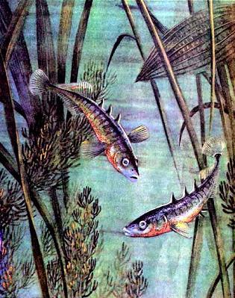

Строил он одним ртом. По всей поляне валялись брёвна: сломанные стебельки, корешки, травинки.
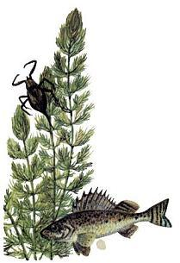

Но не всякое бревно годилось в постройку. Каждое Остропёр брал в рот и подкидывал кверху. Если брёвнышко было лёгкое, — его подхватывало течением, как ветром, и уносило в лес. Тяжёлое падало на землю. В яму к себе Остропёр таскал только тяжёлые брёвна. Он накладывал их одно на другое и придавливал брюшком. Потом приносил во рту песок с горы и засыпал им брёвна. Чтобы стены вышли ещё прочней, он тёрся об них своими боками: всё тело его было покрыто липким клеем. А дырки между брёвнами он затыкал мхом.
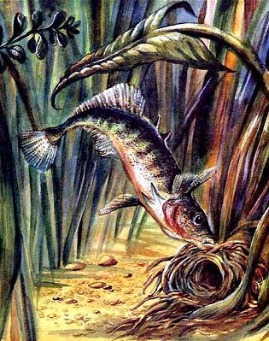

Через три дня дом был готов. Это был очень прочный дом с круглой крышей и двумя дверями, как маленькая муфта. Теперь Остропёру оставалось только залучить в дом хозяйку.
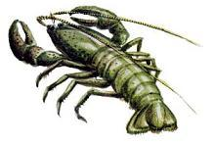

Но тут приключилась беда: с крутой горы на полянку поползла тоненькая струйка песку. Струйка становилась всё шире и шире, песок полз всё дальше и дальше — прямо на Остропёров дом. Остропёр перепугался. Он никак не мог понять: отчего вдруг песок пополз с горы и когда наконец перестанет?
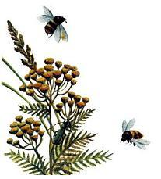

А дело было просто. В берегу, как раз над Остропёровым домом, Зимородок рыл себе нору. Он не умел вить гнёзда на деревьях, как другие птицы. Он рыл и рыл песок носом, пока не зарылся глубоко в берег. Там он устроил маленькую комнату — детскую — и тогда перестал рыть. Перестал и песок сыпаться вниз с горы. Он не дошёл до Остропёрова дома, и Остропёр успокоился.
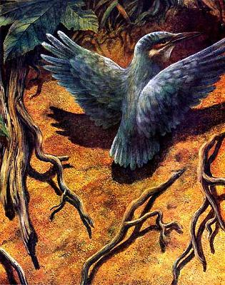

Теперь он отправился на смотрины — выбирать себе жену.
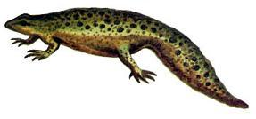

Он был очень красив тогда в своём праздничном весеннем наряде. Каждая чешуйка на нём отливала серебром, спина была синяя, живот и щёки — ярко-красные, глаза — голубые. Хороши весной и самки колюшки: все в серебристо-голубых нарядах из тонких чешуек. Они стайкой гуляли в тростниковой роще. Остропёр выбрал самую толстую и привёл её к своему дому. Рыбка юркнула в дверь. Наружу торчал только ее хвостик. Он дрожал и дрыгал: рыбка метала икру.
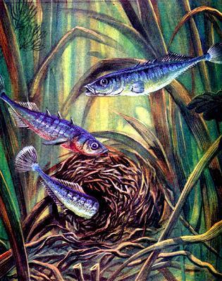

Вдруг она выскочила через другие двери и помчалась прочь. Теперь она была худая как щепка. Остропёр заглянул в дом. Там на полу лежала целая груда икринок. Он полил их молоками. Беглянку он не стал разыскивать; снова отправился в лес и привел другую рыбку. Но рыбки были все на один лад. Одна за другой они оставляли ему свою икру и удирали.
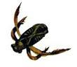

Скоро дом был набит доверху. Остропёр забил обе двери травой и стал сторожить икру. Сторожить пришлось зорко. Здесь рыскали прожорливые чудовища: искали, где бы поживиться вкусной икоркой или маленькими рыбками.
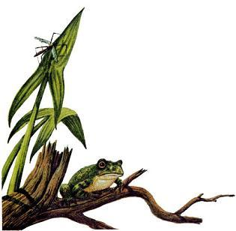

Много раз на поляну заглядывали пучеглазые жуки-плавунцы. Над домом проносились, извиваясь, как змеи, их отвратительные хищные личинки. Но всего больше боялся Остропёр, когда с шумом и плеском разрывалось плоское небо. Сверху просовывался длинный, острый, как ножницы, клюв и — раз! — хватал зазевавшуюся рыбку.
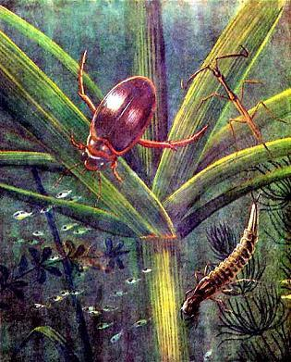

Это охотился Зимородок: он уносил свою добычу на берег и там съедал её. А тонкие рыбьи косточки он таскал к себе в нору и выстилал ими пол в спальне своих детей.
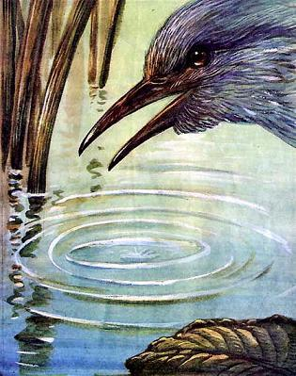

Остропёр то и дело поглядывал на небо. И, как только показывалась тень быстрых крыльев, он живо скрывался в лесу. Там Зимородку было не поймать его. Но и в лесу было неспокойно. Хищные рыбы прятались в водорослях, стояли за корягами, стерегли добычу из засады.
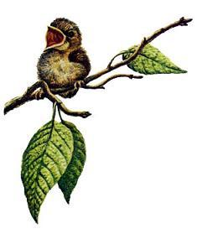

Раз Остропёр отправился в лес поискать себе на обед червяков. Вдруг из чащи на него выскочил большой окунь.
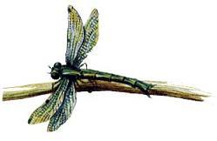

Остропёр успел прыгнуть в сторону, — и окунь пролетел мимо. Когда он вернулся, маленький храбрец и не подумал бежать. Ему надо было защищать свой дом: окунь легко мог найти и съесть икру.
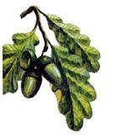

Хищник уже разинул рот, чтобы с налёта проглотить смелого малыша. Тогда Остропёр неожиданно бросился вперед и вбок. Одна из колючек царапнула окуня по щеке. Это был ловкий удар. Всё тело окуня покрыто толстой чешуёй. В такой броне ему не страшны колючки. Но глаза и щёки его не защищены. Окунь испугался, что Остропёр выколет ему глаз, и отступил.
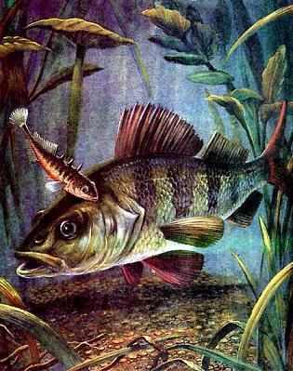

Дни шли за днями. Как-то утром Остропёр открыл обе двери своего дома и стал проветривать помещение. Он проделывал это каждый день, чтобы икра не покрывалась плесенью.
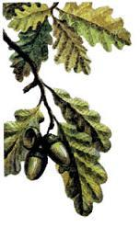

Он встал около двери и быстро-быстро замахал своими крылышками-плавниками. Лёгкие волны побежали через весь дом. Вдруг икринки одна за другой начали лопаться. Из икринок выходили крошечные рыбки. Они были совсем прозрачные, точно из стекла. У каждой под брюшком висел большой желточный пузырь. Слабенькие рыбки качались на своих пузырях, словно привязанные к поплавкам. Это у них были узелки с провизией: новорождённые колюшата питаются желтком, пока не выучатся ловить червяков.
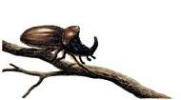

Настало для Остропёра самое трудное время. Надо было пасти шалунов-ребятишек. А их было так много: целая сотня!
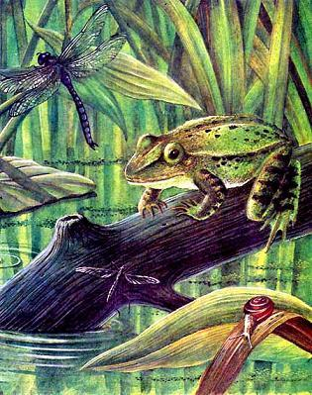

Тут ещё, на беду, появилась в лесу громадная щука. Щука эта была самым сильным, самым прожорливым и самым хитрым чудовищем. Она хвостищем поднимала со дна муть, кругом неё становилось темно, и не было видно, где она прячется.
И вот раз целая стайка Остропёровых ребятишек, шаля, удрала в лес. Остропёр живо загнал остальных колюшат в дом и кинулся за шалунами.
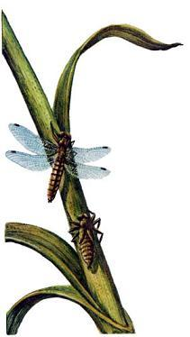
А щука уже заметила рыбёшек. Она разинула зубастую пасть и — хап! — проглотила разом полстайки колюшат. Хап! — и другая кучка исчезла в её широкой глотке. Тут Остропёр сам кинулся в раскрытую пасть чудовища.
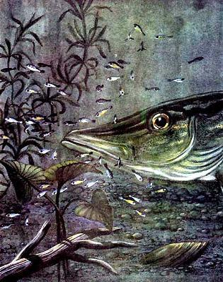
Но щука мигом запахнула рот. Ей совсем не хотелось глотать Остропёра: его острые, твёрдые иглы насквозь продырявили бы ей кишки. Другое дело — молодые колюшата: иглы у них ещё мягкие, как у новорождённого ёжика.
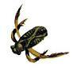
Осталось у Остропёра ещё много ребят. С каждым днём их пропадало всё больше и больше; то щуке попадутся, то окуню, то жукам. Но хлопот не убавлялось: чем меньше становились узелки под брюшком у рыбёшек, тем трудней было отцу поспевать за ребятами. Они становились все проворней.
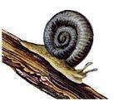
Наконец молодые колюшки съели всю свою провизию в узелках и научились таскать червяков из-под камешков. Иглы их выросли и стали твёрдыми. Теперь они не нуждались больше в заботах отца: сами могли находить себе пищу и защищаться от врагов.
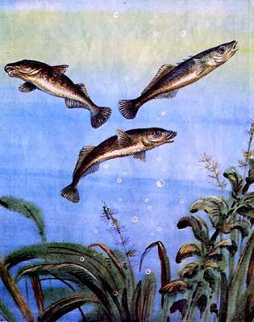
Последняя стайка ребят скрылась в лесу, и вот Остропёр остался один на поляне. Яркие краски на его теле давно потускнели, весь он стал серый, худой и невзрачный. Он так устал, что забыл даже глядеть на небо: не мелькает ли там тень быстрых крыльев.
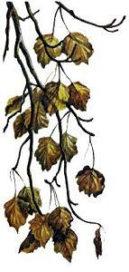
Вот тут-то и схватил его рыбий разбойник — Зимородок. Быстро просунулись из серебряного неба острые ножницы, ущемили Остропёра поперёк тела и потащили вверх — в пустоту. Ещё раз увидел Остропёр другое, синее-синее небо, мелькнули у него перед глазами высокие зелёные деревья. Потом круглый рот его широко раскрылся. Остропёр стал задыхаться, задыхаться, задыхаться… И вдруг почувствовал, что летит вниз.
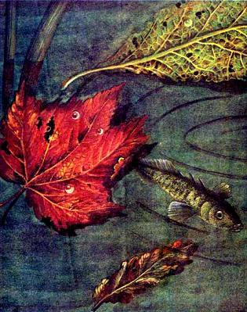
Острые колючки и тут сослужили ему верную службу: Зимородок больно наколол себе об них глотку и выпустил свою добычу. Я проходил в это время по берегу речки и видел, как он выронил рыбку из клюва. Она упала на песок как раз у моих ног.
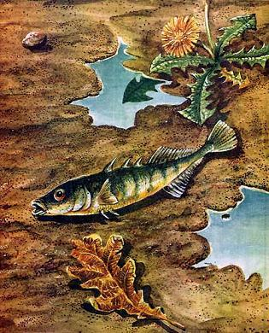
Я поднял израненного Остропёра, отнёс к себе домой и посадил в банку из-под варенья. Теперь Остропёр выздоровел. Он не так красив, как золотые рыбки, но куда интереснее их.
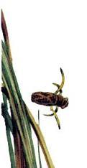
Когда придёт весна, я пущу к нему серебристо-голубых самок. Он сейчас же снова примется строить себе дом. И уж тут, в стеклянной банке, все мои гости могут видеть, как ловко это делает простая рыбка-колюшка и сколько трудов ей стоит выходить смешных маленьких колюшат с большим пузырем под брюшком.
